Windows10/11端末の保険会社共通サイトリスト設定手順（レジストリ変更手順書）
本手順書の目的
グループポリシーでの操作がレジストリに反映されないパターン、業界共通ツール実行時に予期せぬエラーが発生してしまうパターン、
また、その他の理由などでエンタープライズモードサイトリスト（以下、EMSL）に保険会社共通サイトリストを設定できない端末における設定手順となります。
ツールを実行することで下記レジストリの設定を変更します。
レジストリパス：HKEY_LOCAL_MACHINE\SOFTWARE\Policies\Microsoft\Edge
InternetExplorerIntegrationCloudSiteListを削除する
レジストリ名：InternetExplorerIntegrationCloudSiteList
このレジストリが存在している場合は削除します
IEモードを有効化する
レジストリ名：InternetExplorerIntegrationLevel
「１」を設定します
EMSLの登録先を保険会社共通サイトリストに設定する
レジストリ名：InternetExplorerIntegrationSiteList
「https://inscloud.jp/sitelist/honban/autoDownload/sitelist.xml」を設定する
作業の流れ
- 「reg_hklm_change.bat」を右クリック「管理者として実行」をクリック
※ツールの実行結果「The operation completed successfully」と表示されていることを確認
- レジストリエディタを開き、「HKEY_LOCAL_MACHINE\SOFTWARE\Policies\Microsoft\Edge」を確認
- 既に開いているEdgeブラウザがある場合は全て閉じた上、Edgeブラウザを再起動する
- 「edge://compat/enterprise」で強制的に再読み込みを行い
「https://inscloud.jp/sitelist/honban/autoDownload/sitelist.xml」が設定されていることを確認する
- 代理店AD1にログインしEdge(IEモード)で起動するかを確認

＜本ツール実施前の状態＞
edge://compat/enterprise画面を確認します。（画面は一例です。状況によって異なります）
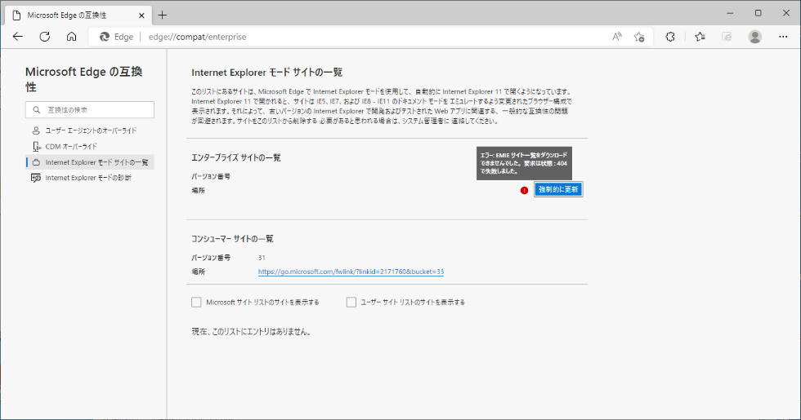

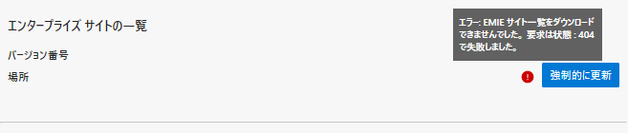

レジストリエディタを開き、「HKEY_LOCAL_MACHINE\SOFTWARE\Policies\Microsoft\Edge」の内容を確認します。
ツール実行前に、必ず本画面の画面キャプチャを取得ください。
確認しましたら、一度レジストリエディタは閉じてください。
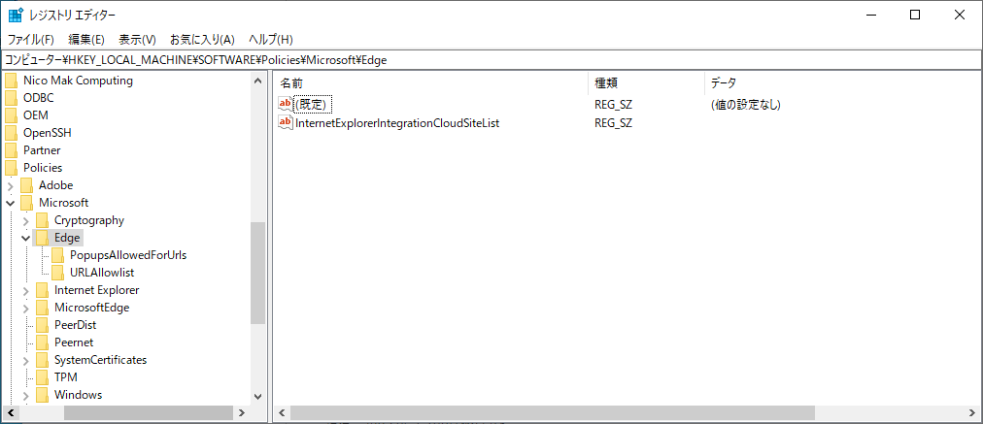
（画面は一例となり、状況によって異なります）

(1) 「reg_hklm_change.bat」を右クリック「管理者として実行」をクリック
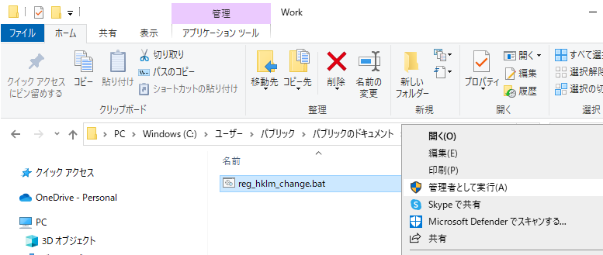

※ツールの実行結果「The operation completed successfully」と表示されていることを確認します。
「設定は完了しました」のメッセージが表示されることに加え、英語メッセージで「The operation completed successfully」と
表示されていることを確認します。

＜注意＞「reg_hklm_change.bat」をダブルクリックで実行した場合
ダブルクリックでツールを実行した場合は、正しく設定されません。
「設定は完了しました」と表示されますが、英語メッセージで「ERROR:Access is denied」と表示されている場合は、
設定が失敗している（レジストリに値が登録されていない）ため、再度「reg_hklm_change.bat」を右クリックし、
「管理者として実行」をクリックします。

（２）レジストリエディタを開き、「HKEY_LOCAL_MACHINE\SOFTWARE\Policies\Microsoft\Edge」を確認
レジストリエディタで「HKEY_LOCAL_MACHINE\SOFTWARE\Policies\Microsoft\Edge」を開き、
内容を確認して下さい。
レジストリ名：InternetExplorerIntegrationCloudSiteList が存在しない
レジストリ名：InternetExplorerIntegrationLevel に「1」が設定されている
レジストリ名：InternetExplorerIntegrationSiteList に
「https://inscloud.jp/sitelist/honban/autoDownload/sitelist.xml」が設定されている

（３）既に開いているEdgeブラウザがある場合は全て閉じた上、Edgeブラウザを再起動します。
（４）「edge://compat/enterprise」で「強制的に更新」をクリックし
「https://inscloud.jp/sitelist/honban/autoDownload/sitelist.xml」が設定されていることを確認します。

（５）代理店AD1にログインし、アドレスバーの左側にIEのアイコンが表示されていることを確認します。
※表示されていれば、正常にIEモードより起動しています。

